|  |  |
| --- | --- |
|  | **Министерство науки и высшего образования Российской Федерации**  **Федеральное государственное бюджетное образовательное учреждение**  **высшего образования**  **«Московский государственный технический университет**  **им. Н.Э. Баумана**  **(национальный исследовательский университет)»**  **(МГТУ им. Н.Э. Баумана)** |

ФАКУЛЬТЕТ: **Информатика и системы управления**

КАФЕДРА: **Компьютерные системы и сети (ИУ6)**

НАПРАВЛЕНИЕ ПОДГОТОВКИ: **9.03.03 Прикладная информатика**

**Отчет**

**по лабораторной работе №5**

**Тема:** Исследование методов организации внешей памяти

**Дисциплина:** Операционные системы

|  |  |  |  |  |
| --- | --- | --- | --- | --- |
| Студент | ИУ6-54Б |  |  | Д.О. Кошенков |
|  | (группа) |  | (Подпись, дата) | (И.О. Фамилия) |
|  |  |  |  |  |
| Преподаватель |  |  |  |  |
|  |  |  | (Подпись, дата) | (И.О. Фамилия) |

Москва, 2024

**Введение**

Цель работы - исследование файловых систем, применяющихся в UNIX-подобных системах, а также освоение основных утилит для работы с файлами

# Задание к лабораторной работе «Исследование методов организации внешней памяти»

# Установить на Вашу виртуальную машину второй жесткий диск.

С помощью команд в терминале!

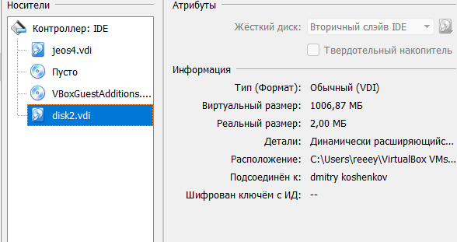

Рисунок 1 – добавление второго диска.

Посмотрим текущую конфигурацию жёстких дисков и других устройств внешней памяти командой «fdisk -l /dev/sda /dev/sdb»

После подключения нового диска к виртуальной машине появился диск «/dev/sdb». Но пока его использовать нельзя. Сначала надо создать на нём разделы

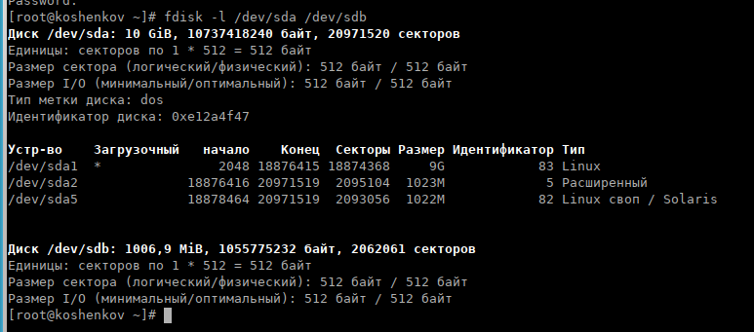

Рисунок 2 – вывод конфигурации дисков

В этой лабораторной работе операционная система, загрузившись с помощью BIOS в первого диска будет использовать работать с GPT на втором диске. С MBR уже познакомились на первой лабораторной работе, теперь поработаем с GPT. Дайте команду «g». Создадим, для тренировки, два раздела:

- Первый 100Мб — зарезервируем под UEFI (на будущее)

- Второй — обычный раздел Linux, будем использовать сегодня

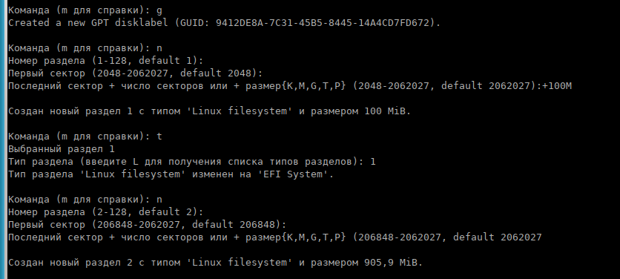

Рисунок 3 – создание каталогов

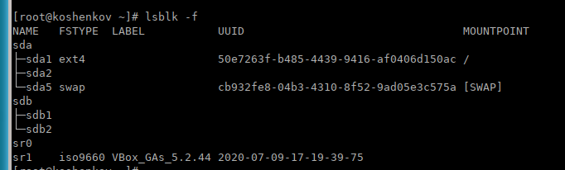

Рисунок 4 установка каталогов на диск

2) Создать на нём файловую систему «ext4» и смонтировать в любой каталог.

Создадим и смонтируем файловую систему и смонтируем в каталог /dev/sdb2

mkfs.ext4 /dev/sdb2

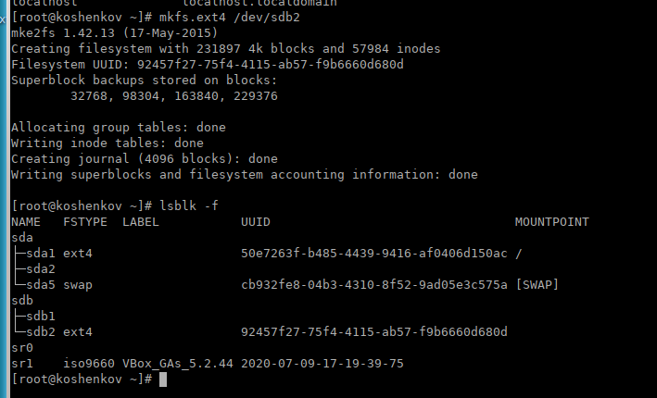

3) Создать каталог

Создадим каталог

mkdir /mnt/mydisk  
Смонтируем раздел

mount /dev/sdb2 /mnt/new_disk

Проверим

df -h

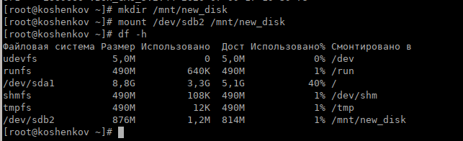

4) Создать в нем файл и записать в него текст

Запишем текст в файл, с помощью echo и проверим, что текст действительно записался с помощью cat

echo "lab5 in new_disk" > /mnt/mydisk/myfolder/myfile.txt

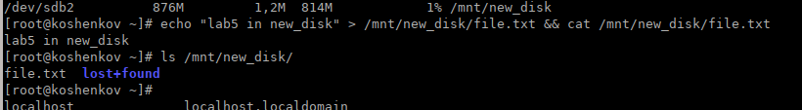

5) Скопировать каталог вместе с файлом (одной командой)

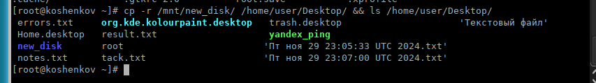

6) Создать в домашнем каталоге жёсткую и мягкую ссылки на любой ваш файл

Жесткая: ln /mnt/new_disk/hard.txt /mnt/new_disk/hard_link

Мягкая ln –s /mnt/new_disk/soft.txt /mnt/new_disk/soft_link

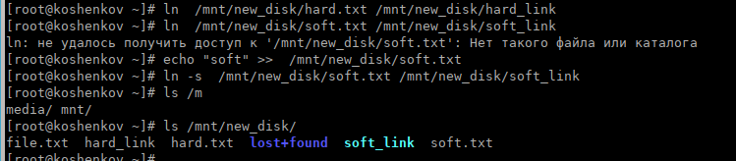

7) Вывести в консоль содержимое домашнего каталога

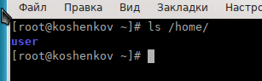

8) Вывести в консоль содержимое домашнего каталога, включая скрытые файлы и каталоги в форме таблицы. Определить размер вашего файла.

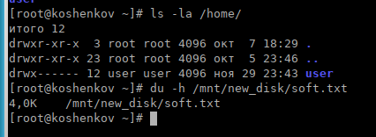

8) Вывести текст вашего файла в консоль, используя ссылку

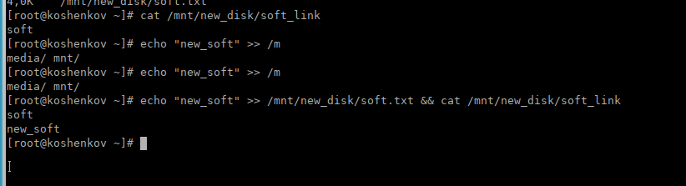

9) Создать архив (gz) вашего каталога

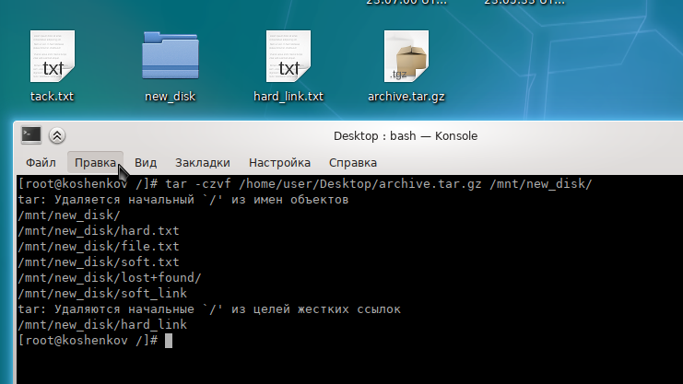

10) Создать новый каталог и распаковать в него архив.

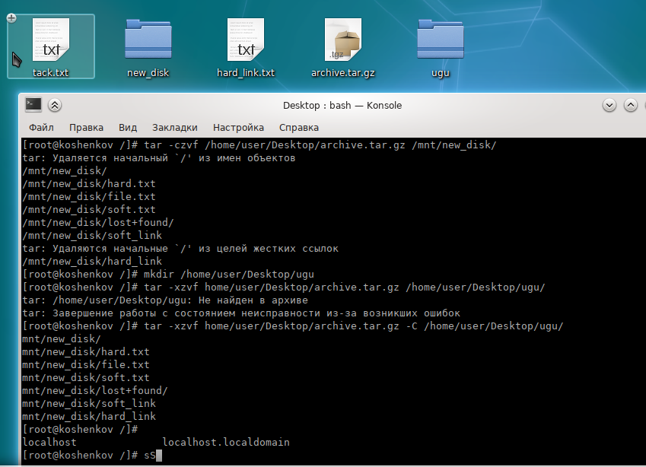

11. Найти в вашем домашнем каталоге и его подкаталогах файл с заданным именем

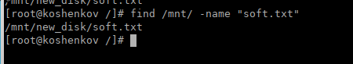

12) Найти в вашем домашнем каталоге и его подкаталогах файлы с датой последнего изменения старше 7 дней  от текущей даты.

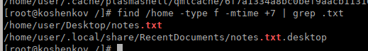

13) Определить, из какого каталога запускается «nano»

